Евстафеева Алена 3530902/70201

Практика 5-1
Задание 1
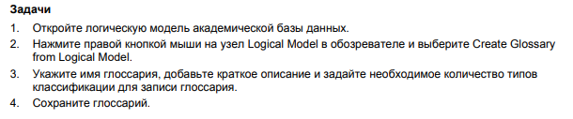
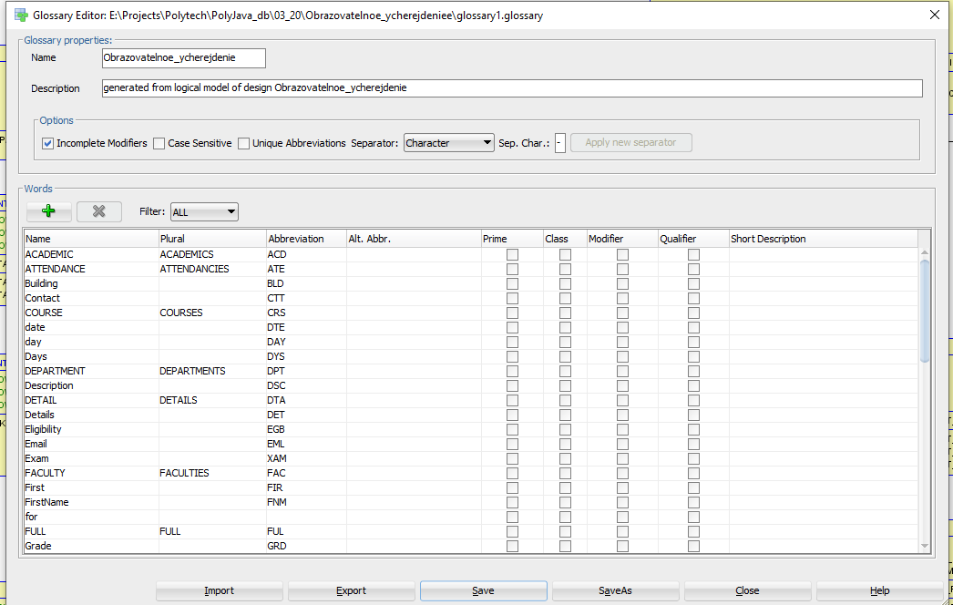
Задание 2
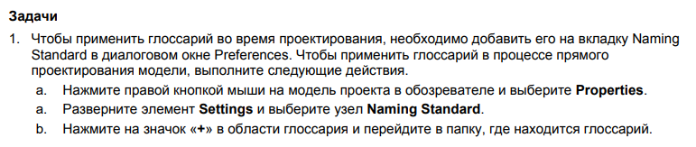
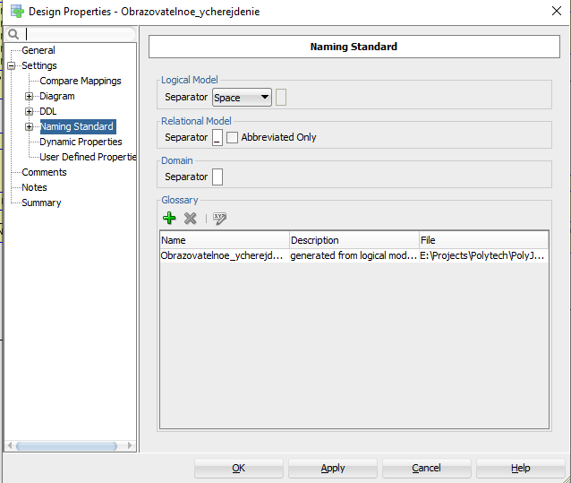
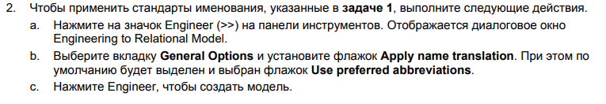
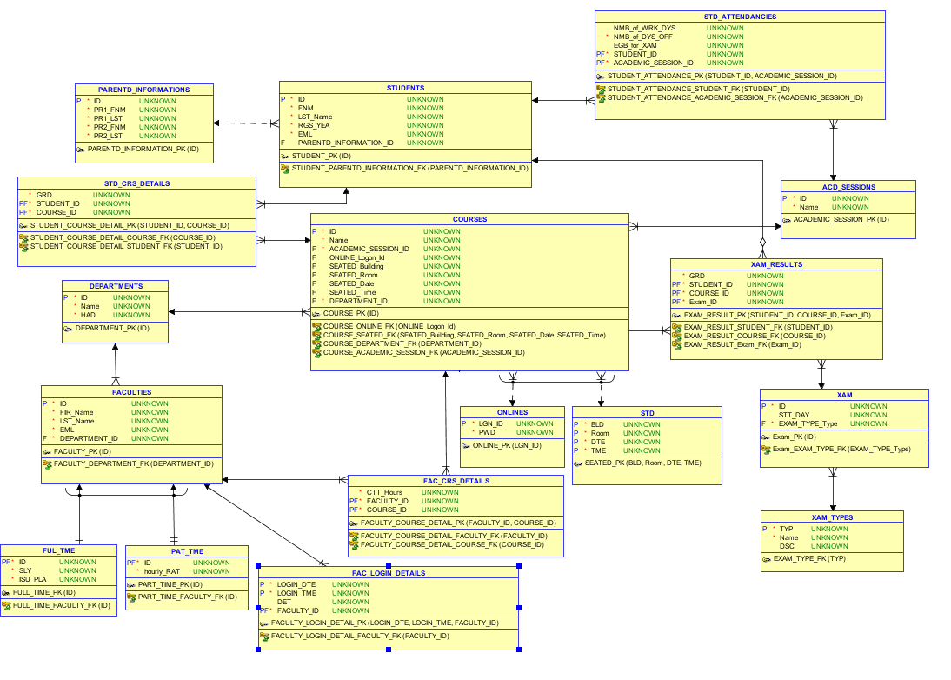

Практика 5-2
Задание 1
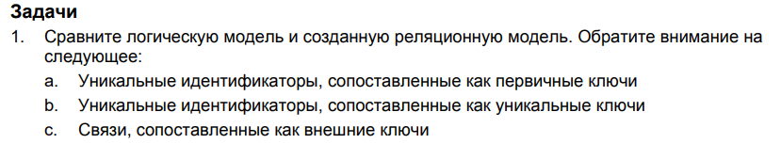
Задание 2
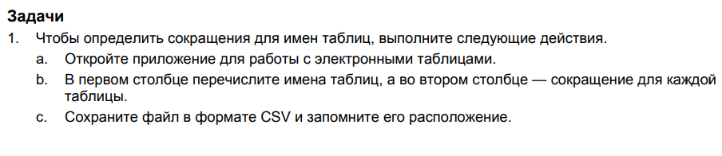
Данная таблицы не сработала. В лекции допущенна ошибка. В файле .csv нельзя разбивать на 2 столбика, нужно использовать сепаратор в виде запятой.
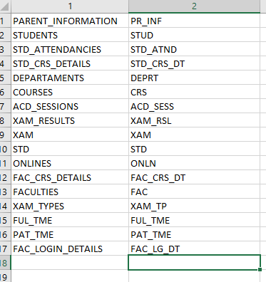
Данная таблица сработала
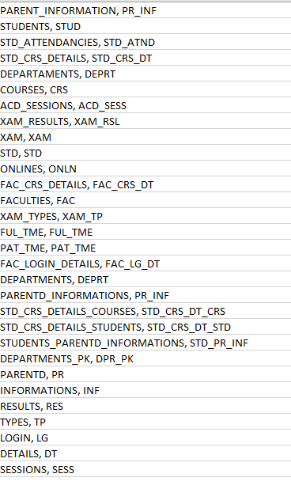
Задание 3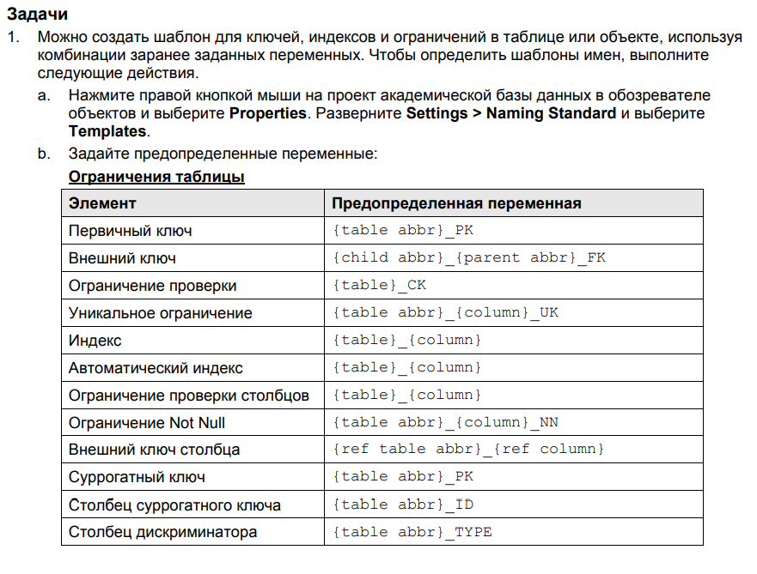
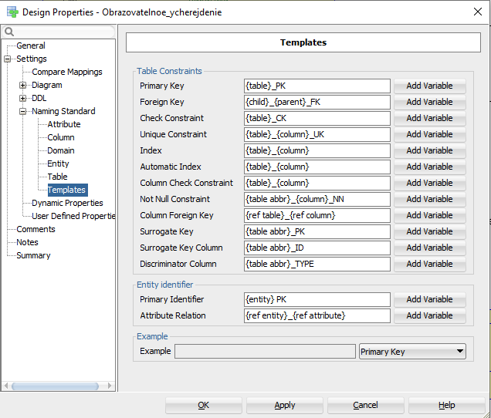
Задание 4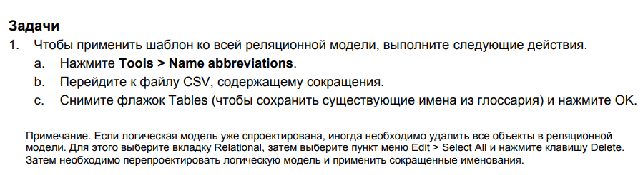
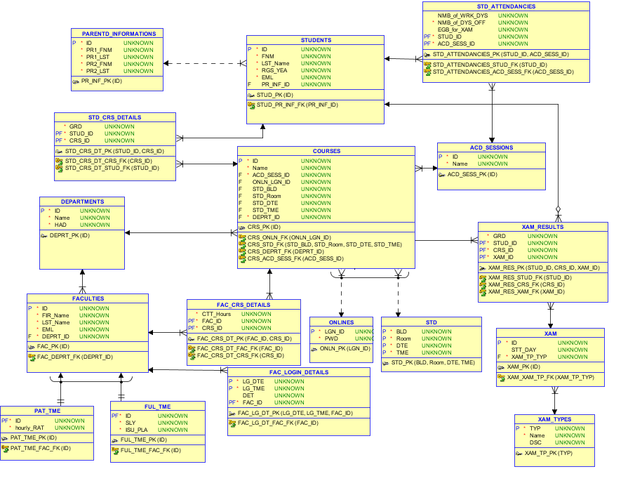
Примечание: не заметила, что слово ATTENDANCIES не сократилось, что исправила далее.
Задание 5
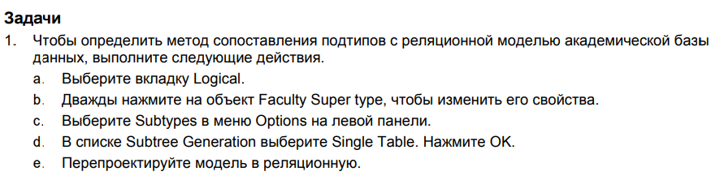
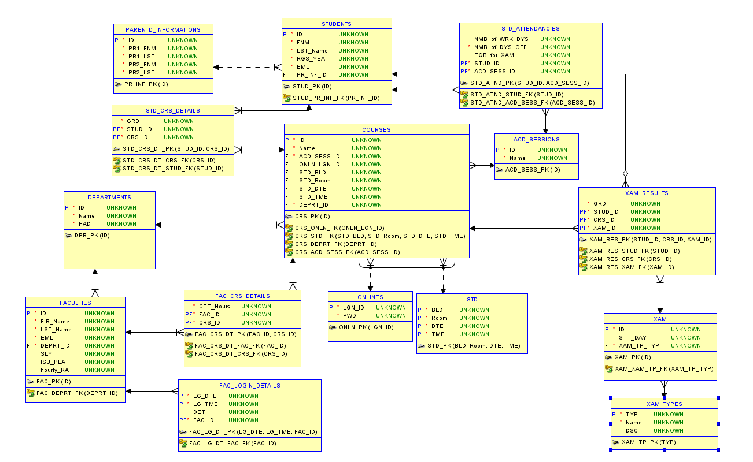

Практика 6-1
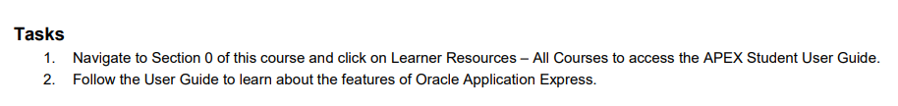

Проект 6-1
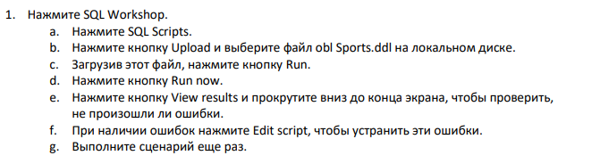
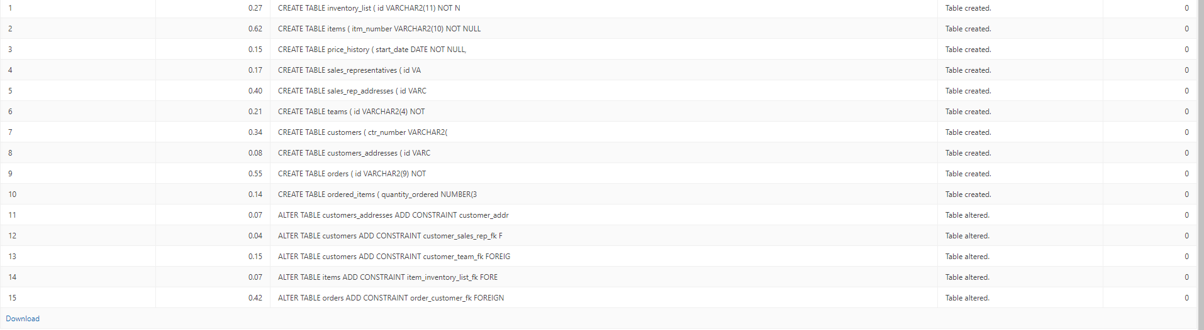
Ошибок нет.
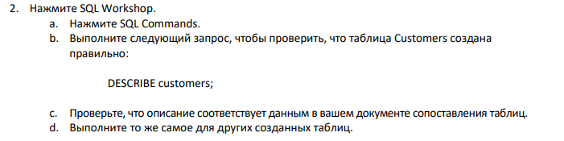
DESCRIBE customers;
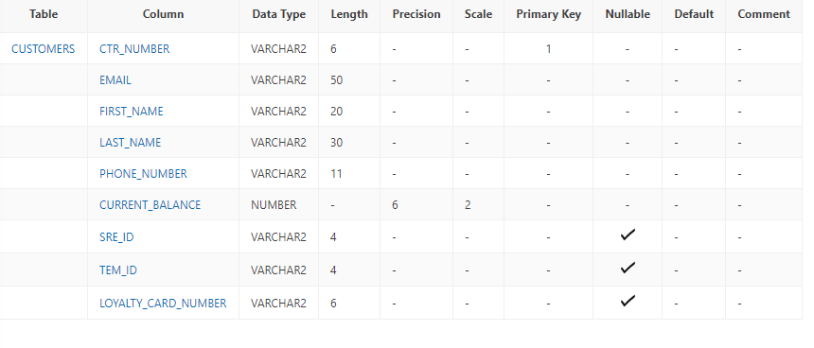
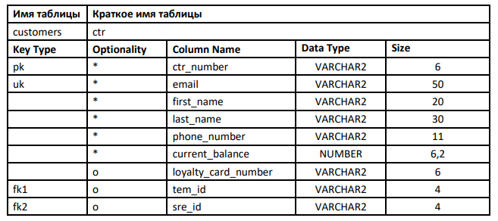
DESCRIBE customers_addresses;
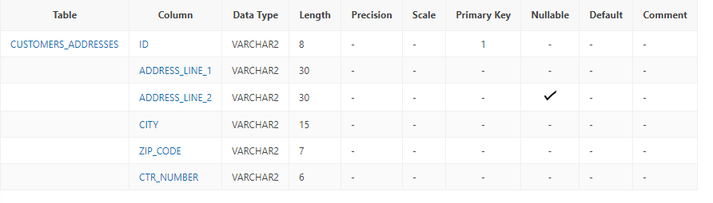
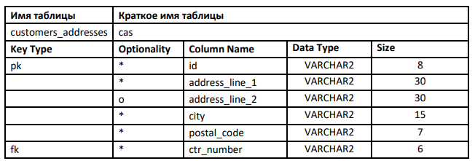
DESCRIBE teams;
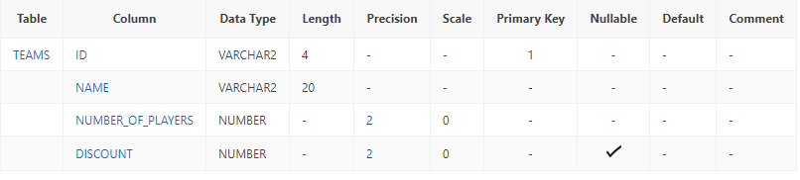
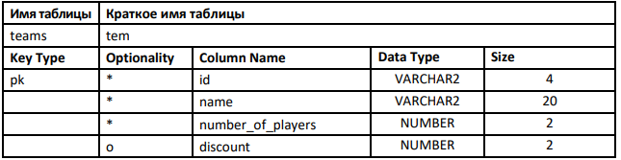
DESCRIBE sales_representatives;
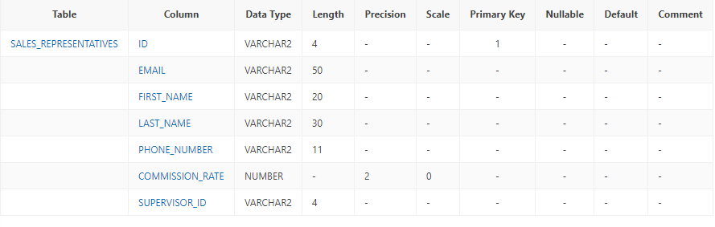
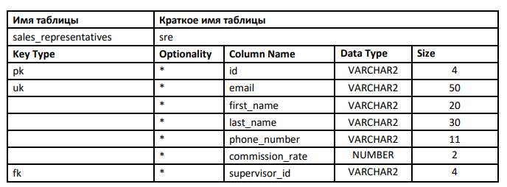
DESCRIBE sales_representatives_address;
Не найдена! В данном нам файле таблица называется не так же, а SALES_REP_ADDRESSES
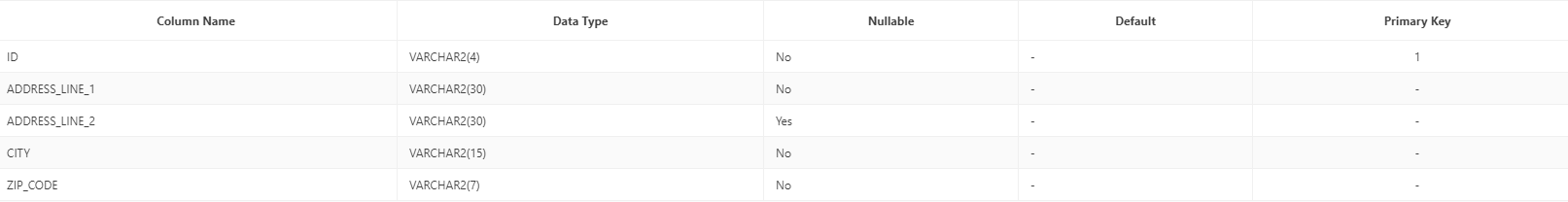
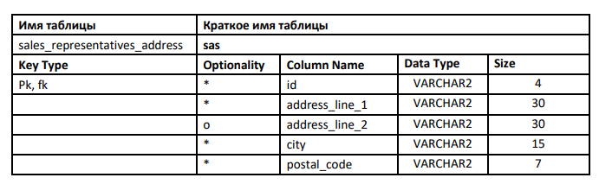
DESCRIBE orders;
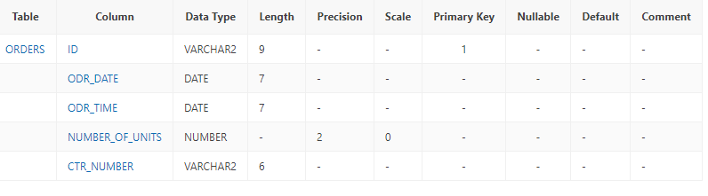
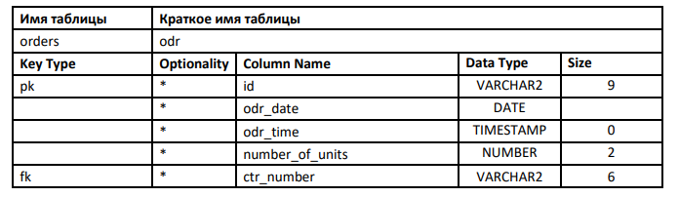
DESCRIBE ordered_items;
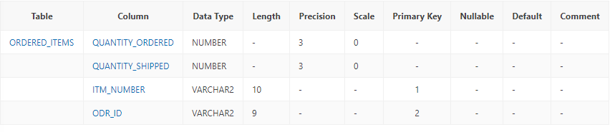
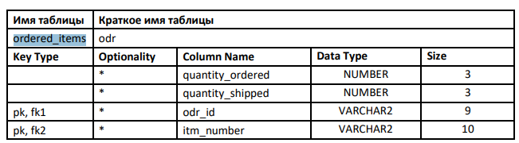
DESCRIBE items;
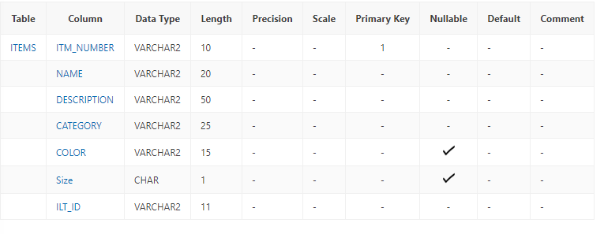
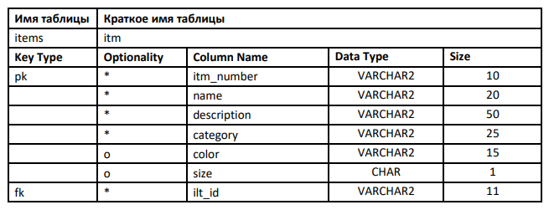
DESCRIBE inventory_list;
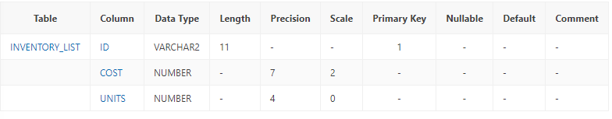
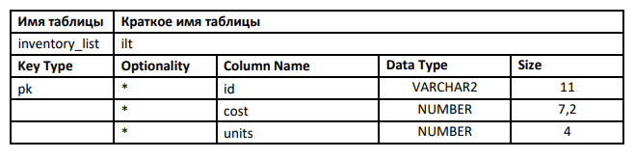
DESCRIBE price_history;
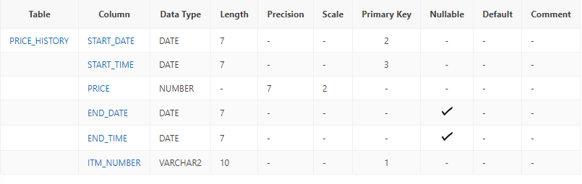
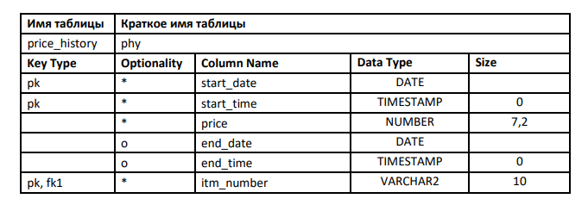
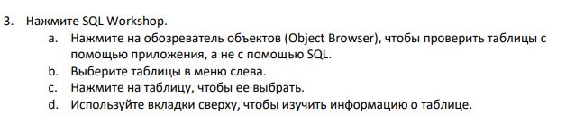
Все таблицы найдены.

OPENEDU 7 неделя
Лабораторная 1
